**Lampiran 1**

**RENCANA PELAKSANAAN PEMBELAJARAN (RPP)**

**SIKLUS I PERTEMUAN 1**

Sekolah : SD Inpres Bonto – Bontoa

Mata Pelajaran : Ilmu Pengetahuan Alam

Kelas/Semester : IV/ II

AlokasiWaktu : 2 x 35 Menit (1 x pertemuan)

1. **Standar Kompetensi**

Memahami hubungan antara sumber daya alam dengan lingkungan,teknologi, dan masyarakat.

1. **Kompetensi Dasar**

Menjelaskan hubungan antara sumber daya alam dan lingkungannya.

1. **Indikator**
2. Menjelaskan pengertian sumber daya alam.
3. Menyebutkan macam-macam sumber daya alam menurut sifatnya.
4. **Tujuan Pembelajaran**

Melalui penerapan metode course review horay diharapkan siswa:

1. dapat menjelaskan pengertian sumber daya alam, setelah melihat gambar pembelajaran mengenai keanekaragaman sumber daya alam*,*
2. dapat menyebutkan 2 macam penggolongan sumber daya alam, setelah mendengar penjelasan guru mengenai penggolongan sumber daya alam,
3. dapat menyebutkan 2 macam sumber daya alam berdasarkan sifatnya, setelah melihat gambar pembelajaran mengenai keanekaragaman sumber daya alam.
4. dapat menjelaskan pengertian sumber daya alam yang dapat diperbarui, setelah mendengar penjelasan guru mengenai penggolongan sumber daya alam berdasarkan sifatnya.
5. dapat menyebutkan 3 contoh sumber daya alam yang dapat diperbarui, setelah melaksanakan diskusi kelas pada metode *course review horay*.
6. dapat menjelaskan pengertian sumber daya alam yang tidak dapat diperbarui, setelah mendengar penjelasan guru mengenai penggolongan sumber daya alam berdasarkan sifatnya.
7. dapat menyebutkan 3 contoh sumber daya alam yang tidak dapat diperbarui, setelah melaksanakan diskusi kelas pada metode *course review horay*.
8. **Materi Ajar** (terlampir)

Pengertian sumber daya alam dan sumber daya alam berdasarkan sifatnya.

1. **Model Pembelajaran**

*Course Review Horay (CRH)*

1. **Langkah-langkah Pembelajaran**

|  |  |  |
| --- | --- | --- |
| **No** | **Kegiatan** | **Waktu** |
| **1.** | Kegiatan Awal   1. Salam. 2. Guru mengondisikan siswa. 3. Berdoa dan absensi. 4. Guru menyampaikan tujuan pembelajaran dan cakupan materi yang akan dipelajari. | (10 menit) |
| **2.** | Kegiatan inti   1. Guru menyampaikan kompetensi yang ingin dicapai. 2. Guru memaparkan/ menyajikan materi. 3. Memberikan siswa kesempatan tanya jawab. 4. Untuk menguji pemahaman, siswa disuruh membuat kotak 9/16/25 sesuai dengan kebutuhan dan tiap kotak diisi angka sesuai dengan selera masing-masing siswa. 5. Guru membaca soal secara acak dan siswa menulis jawaban di dalam kotak yang nomornya disebutkan oleh guru dan langsung didiskusikan, kalau benar diisi tanda benar (√) dan salah diisi tanda silang (X). 6. Siswa yang sudah mendapat tanda (√) vertikal atau horisontal, atau diagonal harus berteriak horay atau yel-yel lainnya. 7. Nilai siswa dihitung dari jawaban benar jumlah horay yang diperoleh. | (40 menit) |
| **3.** | Kegiatan penutup   1. Guru bersama siswa meluruskan kesalahpahaman. 2. Guru menanyakan apakah ada materi yang belum dipahami oleh siswa. 3. Guru menyimpulkan materi pembelajaran. 4. Guru memberikan pekerjaan rumah. 5. Guru menutup kegiatan pembelajaran. | (20 menit) |

1. **Media dan Sumber Belajar**
2. Sumber belajar

Aprilia dan Achyar Afifatul. 2009. *Ilmu Pengetahuan Alam*. Jakarta: Pusat Perbukuan Departemen Pendidikan Nasional.

Azmiyati, Choiril dkk. 2008. *IPA 4 Saling Temas.* Jakarta: Pusat Perbukuan Departemen Pendidikan Nasional.

Amin, Choirul dan Priyono Amin. 2009. *Ilmu Pengetahuan Alam 4.*Jakarta: Pusat Perbukuan Departemen Pendidikan Nasional.

1. Media
2. Gambar
3. Kertas berisikan 9 kolom kosong.
4. **Penilaian**

Prosedur : Proses dan hasil

Tehnik : Observasi dan tes

Bentuk : Lembar observasi dan tes tertulis

Alat penilaian : Lembar observasi aktivitas belajar siswa dan soal

Kunci jawaban : Terlampir

Makassar, 20 April 2016

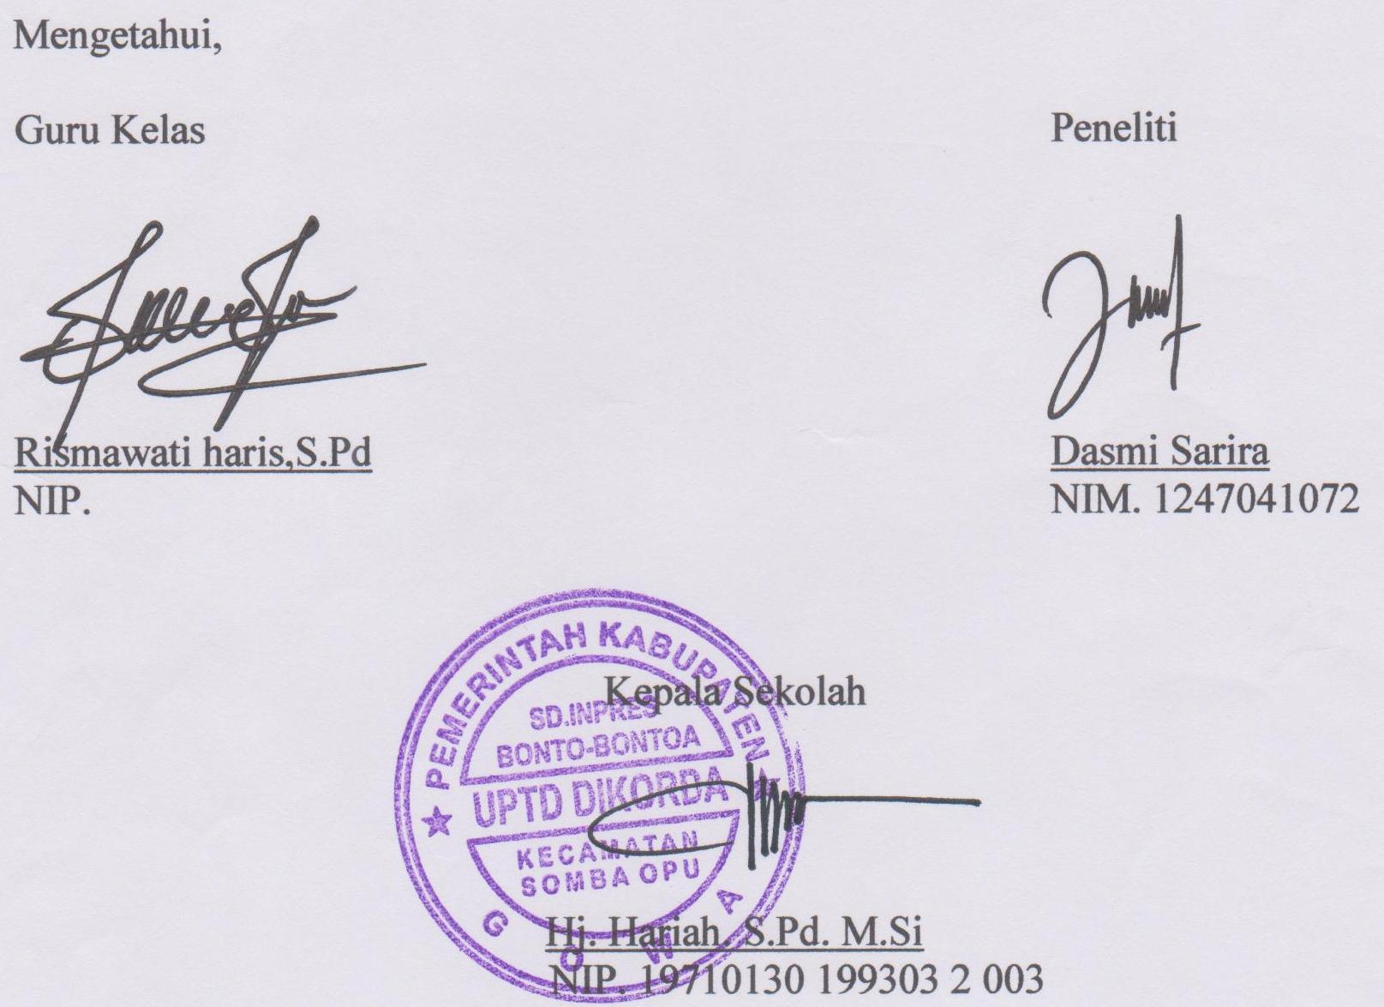

**Lampiran 2**

**Lembar Kerja Siswa**

**(LKS)**

Petunjuk Pengerjaan :

* 1. Berilah nomor pada setiap kotak secara acak sesuai dengan keinginan masing-masing kelompok.
  2. Dengarkan pertanyaan yang dibacakan oleh guru dengan cermat.
  3. Tulislah jawaban kalian pada kotak sesuai dengan nomor yang telah kalian tulis.
  4. Setelah selesai, guru dan siswa akan bersama-sama mendiskusikan hasil pekerjaan siswa.
  5. Guru akan membacakan soal secara acak dan salah satu perwakilan kelompok membacakan jawabannya.
  6. Guru akan memberikan jawaban pasti dari soal yang sudah dibacakan kemudian siswa mencocokkan dengan hasil jawaban mereka, jika benar diberi tanda √ dan jika salah diberi tanda X.
  7. Begitu seterusnya hingga kelompok yang mendapatkan jawaban benar dan membentuk garis horisontal, vertikal ataupun diagonal akan berteriak hore atau yel-yel lainnya.

Soal!!!

1. Jelaskan pengertian sumber daya alam menggunakan bahasamu sendiri!
2. Sebutkan 2 macam penggolongan sumber daya alam!
3. Jelaskan perbedaan antara sumber daya alam yang dapat diperbarui dan tidak dapat diperbarui!
4. Sebutkan 3 macam sumber daya alam yang tidak dapat diperbarui!
5. Sebutkan 3 macam sumber daya alam yang dapat diperbaharui!
6. sumber daya alam merupakan segala sesuatu yang ada di alam yang dapat digunakan manusia dengan bebas. Benar atau salah?
7. Apa yang dimaksud dengan sumber daya alam yang dapat diperbarui?
8. Apa yang dimaksud sumber daya alam yang tidak dapat diperbaharui?
9. Tumbuhan, hewan, udara, air, dan tanah. Semua sumber daya tersebut merupakan sumber daya alam yang tidak dapat diperbarui. Benar atau salah?

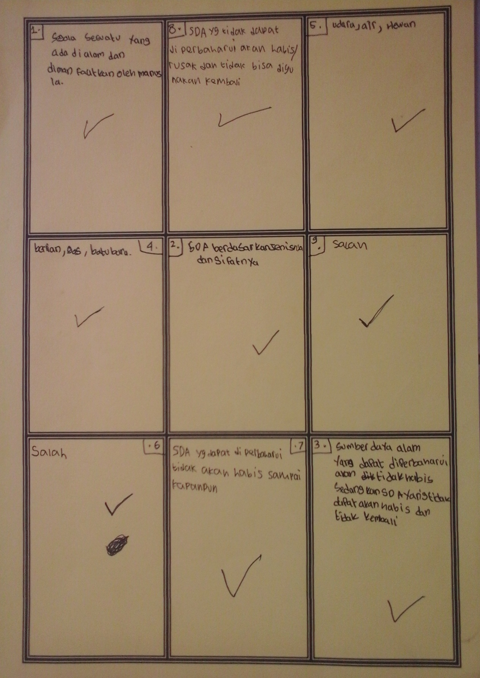

**Lampiran 3**

**HASIL OBSERVASI PELAKSANAAN PENGAJARAN**

**( ASPEK GURU )**

**Mata Pelajaran : IPA**

**Hari/Tanggal : Rabu, 20 April 2016**

**Tindakan/Siklus : Siklus I Pertemuan 1**

Petunujuk!

* Amatilah pelaksanaan kegiatan belajar mengajar yang dilakukan guru.
* Berilah tanda centang (√) pada kotak yang terdapat pada bagian aspek yang diamati jika hasil pengamatan tersebut dilaksanakan oleh guru pada proses pembelajaran.

|  |  |  |  |  |  |
| --- | --- | --- | --- | --- | --- |
| No | Aspek ang dinilai | Kategori nilai | | | Ket |
| 3 | 2 | 1 |
| 1 | Guru menyampaikan kompetensi yang ingin dicapai.  Guru menyampaikan kompetensi yang ingin dicapai di depan kelas.  √  Guru menyampaikan kompetensi yang ingin dicapai sesuai dengan yang tertera dalam RPP.  Guru menyampaikan kompetensi yang ingin dicapai dengan suara yang jelas.  √ |  | √ |  | Cukup |
| 2 | Guru mendemonstrasikan/menyajikan materi.  Guru menjelaskan materi ajar kepada siswa.  √  Guru menjelaskan materi ajar disampaikan dengan bantuan media pembelajaran gambar dan benda nyata disekitarnya.  √  Menuliskan pokok-pokok materi ajar pada papan tulis.  √ | √ |  |  | Baik |
| 3 | Guru memberikan siswa kesempatan tanya jawab.  Guru memberikan pertanyaan sederhana untuk memancing pemahaman siswa.  √  Guru memberikan kesempatan kepada beberapa siswa untuk mengajukan pertanyaan.  Guru menjawab pertanyaan yang diajukan oleh siswa. |  |  | √ | Kurang |
| 4 | Untuk menguji pemahaman siswa, guru membagikan dan memberikan arahan cara menggisi LKS.  Guru membagi siswa kedalam beberapa kelompok dan membagikan LKS kepada setiap kelompok dengan tertib.  √  Guru memberikan arahan cara pengerjaan LKS.  √  Guru memberikan kesempatan kepada siswa untuk bertanya jika belum menggerti.  √ | √ |  |  | Baik |
| 5 | Guru membacakan soal yang kemudian akan dijawab oleh siswa pada LKS.  Guru membacakan soal dengan suara yang jelas.  √  Guru memantau setiap kelompok secara bergantian dan mengingatkan setiap kelompok untuk bekerjasama.  √  Guru mengingatkan siswa untuk menyelesaikan jawaban sesuai waktu yang diberikan.  √ | √ |  |  | Baik |
| 6 | Guru membahas bersama hasil dikusi kelompok  Guru membahas jawaban dari setiap pertanyaan satu persatu.  √  Guru mengarahkan setiap kelompok saat membacakan hasil diskusi yang sudah mereka kerjakan.  √  Guru mengapresiasi hasil jawaban dari setiap kelompok. |  | √ |  | Cukup |
| 7 | Guru menghitung jawaban benar dari setiap kelompok.  Guru menanyakan jumlah jawaban benar dari setiap kelompok.  √  Guru menjumlahkan hasil jawaban LKS dari setiap kelompok.    Guru mengapresisasi hasil kerja kelompok siswa.  √ |  | √ |  | Cukup |
| Jumlah | | 16 | | | |
| Persentasi % | | 76,19% | | | |
| Kategori | | Cukup | | | |

**Keterangan/Rubrik:**

3 = Baik (Dikatakan baik apabila ke tiga indikator dilaksanakan )

2 = Cukup (Dikatakan cukup apabila hanya dua indikator terlaksana)

1 = Kurang (Dikatakan kurang apabila hanya satu indikator terlaksana)

**Gowa, 20 April 2016**

**Mengetahui,**

**Observer**

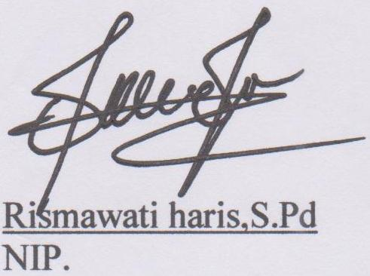

**Lampiran 4**

**HASIL OBSERVASI PELAKSANAAN PENGAJARAN**

**( ASPEK SISWA )**

**Mata Pelajaran : IPA**

**Hari/Tanggal : Rabu, 20 April 2016**

**Tindakan/Siklus : Siklus I Pertemuan 1**

Petunujuk!

* Amatilah pelaksanaan kegiatan belajar mengajar yang dilakukan siswa.
* Berilah tanda centang (√) pada kotak yang terdapat pada bagian aspek yang diamati jika hasil pengamatan tersebut dilaksanakan oleh siswa pada proses pembelajaran.

|  |  |  |  |  |  |  |  |  |  |  |  |  |  |  |  |  |  |  |  |  |  |  |  |  |  |  |  |  |  |  |
| --- | --- | --- | --- | --- | --- | --- | --- | --- | --- | --- | --- | --- | --- | --- | --- | --- | --- | --- | --- | --- | --- | --- | --- | --- | --- | --- | --- | --- | --- | --- |
| No. | Nama siswa | Aspek yang dinilai | | | | | | | | | | | | | | | | | | | | | | | | | | | | Ket. |
| 1 | | | | 2 | | | | 3 | | | | 4 | | | | 5 | | | | 6 | | | | 7 | | | |
| 3 | | 2 | 1 | 3 | | 2 | 1 | 3 | | 2 | 1 | 3 | | 2 | 1 | 3 | | 2 | 1 | 3 | | 2 | 1 | 3 | | 2 | 1 |
| 1 | MA | √ | |  |  |  | | √ |  |  | |  |  |  | | √ |  | √ | |  |  |  | | √ |  |  | | √ |  | Cukup |
| 2 | MH |  | |  | √ |  | |  | √ |  | |  |  |  | |  | √ |  | |  | √ |  | |  | √ |  | |  | √ | Kurang |
| 3 | MPA |  | | √ |  | √ | |  |  |  | |  | √ |  | | √ |  | √ | |  |  | √ | |  |  | √ | |  |  | Baik |
| 4 | FD |  | | √ |  |  | | √ |  |  | |  |  |  | | √ |  | √ | |  |  |  | | √ |  | √ | |  |  | Cukup |
| 5 | FS |  | | √ |  |  | | √ |  |  | |  |  |  | | √ |  | √ | |  |  |  | | √ |  |  | | √ |  | Cukup |
| 6 | MG |  | | √ |  |  | | √ |  |  | |  |  |  | | √ |  | √ | |  |  |  | | √ |  |  | | √ |  | Cukup |
| 7 | ML |  | | √ |  | √ | |  |  |  | |  | √ |  | | √ |  | √ | |  |  | √ | |  |  | √ | |  |  | Baik |
| 8 | IPS |  | |  | √ |  | |  | √ |  | |  |  |  | |  | √ |  | | √ |  |  | |  | √ |  | |  | √ | Kurang |
| 9 | MA |  | |  | √ |  | |  | √ |  | |  |  |  | |  | √ | √ | |  |  |  | | √ |  |  | |  | √ | Kurang |
| 10 | MS |  | |  | √ |  | |  | √ |  | |  |  |  | |  | √ |  | | √ |  |  | |  | √ |  | |  | √ | Kurang |
| 11 | MI |  | | √ |  |  | |  | √ |  | |  |  |  | |  | √ | √ | |  |  |  | | √ |  |  | | √ |  | Cukup |
| 12 | M |  | | √ |  |  | | √ |  |  | |  |  |  | | √ |  | √ | |  |  |  | | √ |  |  | | √ |  | Cukup |
| 13 | AM |  | | √ |  |  | |  | √ |  | |  |  |  | | √ |  | √ | |  |  |  | | √ |  |  | | √ |  | Cukup |
| 14 | MA |  | |  | √ |  | |  | √ |  | |  |  |  | |  | √ |  | |  | √ |  | |  | √ |  | |  | √ | Kurang |
| 15 | R |  | | √ |  |  | | √ |  |  | |  |  |  | | √ |  | √ | |  |  |  | | √ |  |  | | √ |  | Cukup |
| 16 | MF |  | | √ |  |  | | √ |  |  | |  |  |  | | √ |  | √ | |  |  |  | | √ |  |  | | √ |  | Cukup |
| 17 | N |  | | √ |  |  | | √ |  |  | |  | √ |  | | √ |  | √ | |  |  | √ | |  |  | √ | |  |  | Baik |
| 18 | NN |  | | √ |  | √ | |  |  |  | |  |  | √ | |  |  | √ | |  |  |  | | √ |  | √ | |  |  | Baik |
| 19 | NA |  | |  | √ |  | |  | √ |  | |  |  |  | | √ |  |  | | √ |  |  | | √ |  |  | | √ |  | Kurang |
| 20 | RNF | √ | |  |  |  | | √ |  |  | |  |  | √ | |  |  | √ | |  |  | √ | |  |  | √ | |  |  | Baik |
| 21 | RA |  | | √ |  |  | |  | √ |  | |  |  |  | | √ |  |  | | √ |  |  | |  | √ | √ | |  |  | Cukup |
| 22 | NR |  | |  | √ |  | |  | √ |  | |  |  |  | | √ |  |  | | √ |  |  | | √ |  |  | |  | √ | Kurang |
| 23 | R |  | | √ |  |  | | √ |  |  | |  |  |  | | √ |  | √ | |  |  | √ | |  |  |  | | √ |  | Cukup |
| 24 | AJ |  | |  | √ |  | |  | √ |  | |  |  |  | |  | √ |  | | √ |  |  | | √ |  |  | | √ |  | Kurang |
| 25 | KS | √ | |  |  |  | | √ |  |  | |  | √ |  | | √ |  | √ | |  |  | √ | |  |  | √ | |  |  | Baik |
| 26 | CA |  | | √ |  |  | | √ |  |  | |  |  |  | | √ |  | √ | |  |  |  | | √ |  |  | | √ |  | Cukup |
| 27 | J | √ | |  |  | √ | |  |  |  | |  | √ |  | | √ |  | √ | |  |  | √ | |  |  | √ | |  |  | Baik |
| 28 | SA |  | | √ |  |  | | √ |  |  | |  |  |  | |  | √ | √ | |  |  |  | | √ |  |  | | √ |  | Cukup |
| 29 | AS |  | |  | √ |  | | √ |  |  | |  |  |  | |  | √ |  | | √ |  |  | | √ |  |  | |  | √ | Kurang |
| 30 | NK |  | |  | √ |  | |  | √ |  | |  |  |  | |  | √ |  | | √ |  |  | | √ |  |  | |  | √ | Kurang |
| **Jumlah** | |  |  | |  |  |  | |  |  |  | |  |  |  | |  |  |  | |  |  |  | |  |  |  | |  |  |
| **Kategori** | | Cukup | | | | Cukup | | | | Kurang | | | | Cukup | | | | Baik | | | | Cukup | | | | Cukup | | | |  |
| **Skor** | | 2 | | | | 2 | | | | 1 | | | | 2 | | | | 3 | | | | 2 | | | | 2 | | | |  |
| **Jumlah keseluruhan** | | | | | | | | | | | | | | | | | | | | | | | | | | | | | | |
| **Skor Maksimal Indikator** | | | | | | | | | | | | | | 21 | | | | | | | | | | | | | | | | |
| **Skor Indikator yang diperoleh** | | | | | | | | | | | | | | 14 | | | | | | | | | | | | | | | | |
| **Presentase** | | | | | | | | | | | | | | 66,7% | | | | | | | | | | | | | | | | |
| **Kategori** | | | | | | | | | | | | | | Cukup | | | | | | | | | | | | | | | | |

Indikator :

1. Siswa mendengarkan penjelasan guru mengenai kompetensi yang akan dicapai.
2. Siswa mendengarkan dengan seksama kompetensi yang akan dicapai.
3. Siswa duduk tenang mendengarkan penjelasan guru mengenai kompetensi yang akan dicapai.
4. Siswa tidak melakukan hal lain saat guru menjelaskan kompetensi yang akan dicapai.
5. Siswa menyimak dan menuliskan penjelasan materi yang diberikan oleh guru pada buku catatannya.
6. Siswa menyimak dan menuliskan penjelasan materi yang diberikan oleh guru pada buku catatannya.
7. Siswa memperhatikan masalah yang dimunculkan oleh guru.
8. Siswa menganalisa gambar yang diperlihatkan oleh guru.
9. Siswa melakukan tanya jawab mengenai materi yang sedang dipelajari.
10. Siswa menanyakan hal yang belum dimengerti.
11. Siswa mampu menjawab pertanyaan yang diberikan oleh guru.
12. Siswa mampu menyimpulkan jawaban dari pertanyaan yang sudah dijawab bersama.
13. Siswa bersama kelompoknya yang telah ditentukan oleh guru mendengarkan penjelasan guru cara untuk mengerjakan LKS.
14. Siswa duduk dengan tenang sesuai dengan kelompoknya yang telah ditentukan oleh guru.
15. Siswa tidak menggangu kelompok lain.
16. Siswa mendengarkan penjelasan guru tentang cara mengisi LKS.
17. Siswa mendengar pertanyaan yang dibacakan oleh guru kemudian mendiskusikannya terlebih dahulu dalam kelompok lalu menulisnya pada LKS.
18. Siswa mendengarkan pertanyaan dengan seksama.
19. Siswa menanyakan hal yang belum dimengerti dari pertanyaan yang dibacakan oleh guru.
20. Siswa berdiskusi dalam menjawab pertanyaan yang diberikan.
21. Siswa bekerjasama dalam kelompok untuk menyelesaikan pertanyaan yang dibacakan oleh guru.
22. Siswa menjawab pertanyaan sesuai dengan kemampuannya.
23. Siswa tidak menyontek kepada kelompok lain.
24. Siswa aktif mengutarakan pendapatnya dalam kelompok.
25. Siswa membacakan hasil jawaban kelompoknya atau menanggapi hasil jawaban dari kelompok lain.
26. Siswa membacakan jawaban kelompoknya dengan percaya diri.
27. Siswa menanggapi hasil jawaban dari kelompok lain.
28. Siswa meneriakkan hore atau yel-yel saat jawaban mereka benar.

**Keterangan/Rubrik:**

3=Baik (Dikatakan baik apabila ketiga indikator dilaksanakan)

2=Cukup (Dikatakan cukup apabila hanya dua indikator terlaksana)

1=Kurang (Dikatakan kurang apabila hanya satu indikator terlaksana)

**Gowa, 20 April 2016**

**Mengetahui,**

**Observer**

**Lisdawaty S**

**NIM.1247041066**